INDICAÇÃO Nº. 88/2021

O Vereador Paulo Henrique Neves de Oliveira, no uso de suas atribuições, que lhe foram conferidas através dos artigos 165-A e 165-B § 3° do Regimento Interno da Câmara Municipal de Terra Boa-PR, após ouvido o soberano plenário, vem à presença do Prefeito Municipal, indicar:

A realização de estudo apontando a viabilidade da construção de ciclovia, estacionamento, arborização e redutores de velocidade eletrônico por toda a extensão da Avenida Melvin Jones, do Município de Terra Boa – PR, nos moldes da Avenida Paraíba de Cianorte.

A mobilidade urbana sustentável, acessibilidade nas cidades, eficiência, eficácia e efetividade na prestação de serviços de transporte urbano e na circulação urbana, e etc., além das principais atribuições dos três níveis de governo.

Nos Municípios sem sistema de transporte público coletivo ou individual, o Plano de Mobilidade Urbana deverá ter o foco no transporte não motorizado e no planejamento da infraestrutura urbana destinada aos deslocamentos a pé e por bicicleta, de acordo com a legislação vigente.

As ciclovias, ciclo faixas ou ciclorrotas são ambientes alternativos para os moradores do bairro se locomover com segurança, além de ser um transporte gratuito e acessível, para o usuário carente, é também um transporte que não contribui para a poluição, além de ser uma ótima opção de esporte e lazer.

A reforma das ciclovias garantirá mais segurança e comodidade aos usuários de bicicleta, deixará a cidade mais bonita, será mais um ponto positivo para o desenvolvimento do turismo, e que seu uso é uma opção técnica de segurança no trânsito.

O uso da bicicleta é benéfico à saúde dos cidadãos, pois o simples fato de usar a bicicleta como transporte os afasta do sedentarismo e de todos os problemas de saúde deles decorrentes. Além de proporcionar grandes benefícios ao corpo, pedalar ajuda muito a ter uma saúde mental de qualidade. Esse exercício aumenta a irrigação do cérebro, dá maior sensação de prazer, proporciona bem-estar, eleva o humor e torna o praticante uma pessoa muito mais feliz.

Segundo o Código de Trânsito Brasileiro (CTB), via pública é toda via terrestre aberta à circulação, em que ocorre trânsito de qualquer natureza, seja de pessoas, animais ou veículos, conforme o Art. 1º e parágrafo 1º.
“Art. 1º O trânsito de qualquer natureza nas vias terrestres do território nacional, abertas à circulação, rege-se por este Código.

Paragrafo 1º Considera-se trânsito a utilização das vias por pessoas, veículos e animais, isolados ou em grupos, conduzidos ou não, para fins de circulação, parada, estacionamento e operação de carga ou descarga.”

Calçadas, acostamentos, pistas e canteiros centrais, tudo que permite a livre circulação, são considerados via pública.
Pensar em estacionamento, exige, portanto, que tenhamos em mente que, exatamente por ser uma via aberta à circulação, exige estratégia e ordenação do espaço público.

Dessa maneira, estacionar não é simplesmente parar o seu veículo onde encontrar um espaço vago. Há normas que determinam como deve ser a organização dos estacionamentos, a fim de que você não atrapalhe o trânsito de outros veículos e de pedestres.

Por outro lado, verifica-se que o Município de Terra Boa possui a Lei 781/2003 (Dispõe sobre o Plano de Arborização e Ajardinamento Urbano do Município, cita que:
(...)
Artigo 4 - A Prefeitura através da Secretaria Municipal da Agricultura e Meio Ambiente, ou através de convênios com outros órgãos ou entidades, promoverá:
I - a produção de mudas, a arborização e ajardinamento das vias e logradouros públicos;
II - estudos, pesquisas e divulgação das atividades ligadas às suas atribuições, funções e objetivos, educação ambiental e cursos de treinamento e aperfeiçoamento de mão de obra para as tarefas de arborização e ajardinamento, evitando a rotatividade de operários após a aquisição de experiências;
III - preservação, direção, conservação e manejo dos parques, praças e vias públicas, com todos os seus equipamentos, atributos e instalações, provendo suas necessidades, dispondo sobre as modalidades de uso e conciliando sua conservação e manejo com a utilização pelo público;
IV - preservação e combate a pragas e doenças das árvores e dos jardins;
V - adoção de medidas de proteção às árvores, principalmente àquelas ameaçadas de
extinção;

Por fim, verifica-se que esta indicação vem de encontro com as medidas adotadas pelo Estado do Paraná sobre o tema sustentabilidade, economia de energia, prática de esporte, mobilidade urbana e consequentemente o aumento de número de estacionamento.

Segue abaixo, documentação fotográfica para melhor visualização da presente proposta.

Sendo só para o momento, reitero os votos de elevada estima e apreço.

Terra Boa, 22 de setembro de 2021.


_____________________________________
PAULO HENRIQUE NEVES DE OLIVEIRA
Vereador – Partido dos Trabalhadores

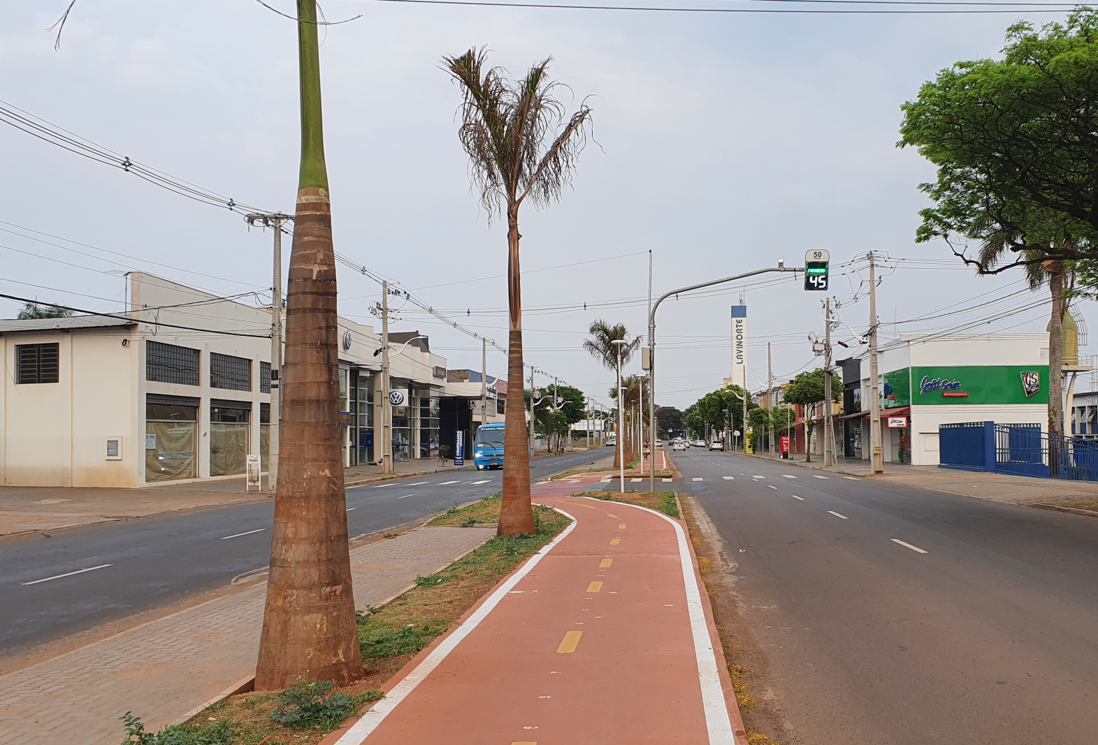
DOCUMENTAÇÃO FOTOGRÁFICA

Figura 1 – Avenida Paraíba, Cianorte. Verifica-se um modelo de mobilidade urbana, onde inclui o estacionamento, ciclovia, redutor de velocidade e arborização urbana.

Fotos da Avenida Melvin Jones, Terra Boa – PR.


